**দ্বাদশ অধ্যায়**

**সারফেস কন্ডুইট ওয়্যারিং**

**Surface Conduit Wiring**

প্রায় সকল ওয়ার্কশপ, কলকারখানায় কন্ডুইট পাইপ দেয়ালের উপর দিয়ে বা মেঝেতে আটকিয়ে সারফেস কন্ডুইট ওয়্যারিং করা হয়।আলোচ্য অধ্যায়ে সারফেস কন্ডইট ওয়্যারিং করতে প্রয়োজনীয় মালামালের সাইজ ও সংখ্যা, ওয়্যারিং করার পদ্ধতি ইত্যাদি বিষয়ে আলোচনা করা হয়েছে।

**১২.১ সারফেস কন্ডুইট ওয়্যারিং**

কন্ডুইট পাইপ দে’য়ালের উপর দিয়ে নিয়ে যে ওয়্যারিং করা হয, তাকে সারফেস কন্ডুইট ওয়্যারিং বলে। পরিবাহী তার/ ক্যাবলকে যান্ত্রিক আঘাত থেকে রÿার জন্য এবং ওয়্যারিং দীর্ঘস্থায়ী ও সৌন্দর্য বাড়াতে সারফেস কন্ডুইট ওয়্যারিং করা হয়। বাজারে সাধারণত ৩ মিটার ও ৬ মিটার লম্বা বিভিন্ন সাইজের কন্ডুইট পাইপ পাওয়া যায়।

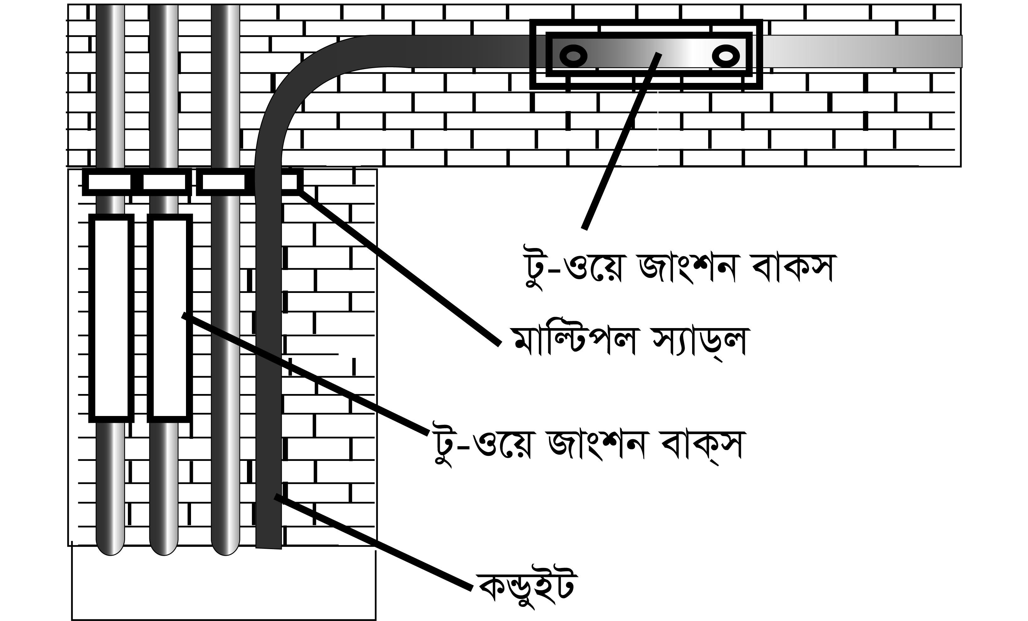

চিত্র ১২.১: সারফেজ কন্ডুইট ওয়্যারিং।

**১২.২ সারফেস কন্ডুইট ওয়্যারিং এর জন্য প্রয়োজনীয় মালামালের তালিকা**

একটি সাধারণ সাইজের রম্নমের ওয়্যারিং করতে যে মালামালগুলো প্রয়োজন হবে সে গুলো-

| **ক্রমিক নং** | **মালামালের নাম ও বিবরণ** | **পরিমাণ** |
| --- | --- | --- |
|  | পিয়ানো সুইচ, (২৫০ ভোল্ট, ৫ অ্যাম্পিয়ার) | ৪ টি |
|  | টু-পিন সকেট, (২৫০ ভোল্ট, ৫ অ্যাম্পিয়ার) | ২ টি |
|  | পিতলের ব্রাকেট ও ব্রাকেট ল্যাম্প হোল্ডার, (২৫০ভোল্ট, ৫ অ্যাম্পিয়ার পিতলের) | ২ টি |
|  | সিলিং রোজ, (২৫০ ভোল্ট, ৫ অ্যাম্পিয়ার) | ২ টি |
|  | সিলিং ফ্যান, ১৪০ সেমি. সুইচ রেগুলেটরসহ | ২ টি |
|  | কন্ডুইট, ১৩ মি.মি. | প্রয়োজনীয় পরিমাণ |
|  | কন্ডুইট, ১৮ মি.মি. | প্রয়োজনীয় পরিমাণ |
|  | কন্ডুইট, ২৫ মি.মি. | প্রয়োজনীয় পরিমাণ |
|  | কন্ডুইট, ৩৮ মি.মি. | প্রয়োজনীয় পরিমাণ |
|  | কন্ডুইট, ৫০ মি.মি. | প্রয়োজনীয় পরিমাণ |
|  | স্যাডল (বিভিন্ন সাইজের) | প্রয়োজনীয় পরিমাণ |
|  | বেন্ড(বিভিন্ন সাইজের) | প্রয়োজনীয় পরিমাণ |
|  | সাধারণ বা সলিড টী | প্রয়োজনীয় পরিমাণ |
|  | সারকুলার বক্স (ওয়ান-ওযে, টু-ওয়ে, থ্রী-ওয়ে ইত্যাদি) | প্রয়োজনীয় পরিমাণ |
|  | কাপলার (বিভিন্ন সাইজের) | প্রয়োজনীয় পরিমাণ |
|  | রিডিউসার (বিভিন্ন সাইজের) | প্রয়োজনীয় পরিমাণ |
|  | পাইপ হুক | প্রয়োজনীয় পরিমাণ |
|  | ক্লিপ | প্রয়োজনীয় পরিমাণ |
|  | এম সি বি, ৩০ অ্যাম্পিয়ার | ১ টি |
|  | সুইচ বোর্ড (২০ সে.মি.  ১৫ সে.মি.) | ১ টি |
|  | জয়েন্ট বক্স (৮০ মি. মি.  ৮০ সে. মি.) | ১ টি |
|  | রাওয়াল পস্নাগ ৬  ২৫ মি. মি (ছোট সাইজ) | প্রয়োজনীয় পরিমাণ |
|  | রাওয়াল পস্নাগ ৮  ২৫ মি. মি. (বড় সাইজ) | প্রয়োজনীয় পরিমাণ |
|  | ২৫ মি.মি. সাইজ উড স্ক্রু | প্রয়োজনীয় পরিমাণ |
|  | ৩৮ মি.মি. সাইজ উড স্ক্রু | প্রয়োজনীয় পরিমাণ |
|  | ৫০ মি.মি. সাইজ উড স্ক্রু | প্রয়োজনীয় পরিমাণ |
|  | সিঙ্গেল কোর পিভিসি তার ১.৫ মি. মি.(লাল ও কালো) | প্রয়োজনীয় পরিমাণ |
|  | ১২ মি.মি. সাইজ ইনসুলেটিং টেপ | ১ রোল |
|  | ফিস ওয়্যার | প্রয়োজনীয় পরিমাণ |

**১২.৩ কন্ডুইটের সাইজ নির্বাচন পদ্ধতি**

কন্ডুইটের সাইজ বলতে ইহার ব্যাসকেই বোঝায়, যা নির্ধারণে কন্ডুইটের মধ্যে দিয়ে টানা তারের সংখ্যা বিবেচনা করা হয়। কন্ডুইটের সাইজ নির্ধারণ পদ্ধতি একাদশ অধ্যায়ে ছক অনুযায়ী বর্ণনা করা হয়েছে। এ সাইজ নির্ধারনে তারের সাইজ, কাজের ধরণ, কাজের ব্যয় ইত্যাদি বিবেচনা করা হয়।

**১২.৪ স্যাডেলের (saddle) সাইজ ও সংখ্যা নির্ধারণ**

সারফেস কন্ডুইট ওয়্যারিং করতে হলে বিল্ডিং-এর বহিঃপৃষ্ঠে কন্ডুইটগুলো এমনভাবে শক্ত করে স্থাপন করতে হবে, যাতে বাইরের ছোটখাটো আঘাত হতে রক্ষা পায় এবং ওয়্যারিং হেলে না যায় বা ঢিলে না হয়। অর্থাৎ কন্ডুইটকে উপযুক্ত স্যাডেলের মাধ্যমে আটকাতে হবে। আর এ স্যাডল কন্ডুইটের সাইজ বা ব্যাস হিসেবে নিয়ম মাফিক নির্দিষ্ট দূরত্বে স্থাপন করতে হবে।

স্যাডল এর সংখ্যা নির্ধারণের জন্য প্রথমে ওয়্যারিং এর নকশা দেখে কোন্ সাইজের পাইপ বা কন্ডুইটের মোট দৈর্ঘ্য কত তা নির্ণয় করতে হবে। অতঃপর বিভিন্ন সাইজের কন্ডুইটের দৈর্ঘ্য মিটারে যত হবে উক্ত সাইজের জন্য নির্দিষ্ট স্যাডেলের পরিমাণ হবে তার মিটার দৈর্ঘ্যের সংখ্যামানের ৩৩% বেশি। অর্থাৎ কোন সাইজের কন্ডুইট এর দৈর্ঘ্য ২০ মিটার হলে উক্ত সাইজের স্যাডল এর সংখ্যা হবে ২০১.৩৩=২৭টি। প্রতি দুটি স্যাডেলের মধ্যে দুরত্ব হবে ০.৭৫ মিটার। তবে পাইপের টেপিং বা ব্রাঞ্চ এর ক্ষেত্রে সংযোগ পয়েন্টের ০.২৫ থেকে ০.৩৫ মিটারের মধ্যে একটি করে স্যাডল ব্যবহার করতে হবে। এইভাবে স্যাডল এর পরিমাণ নির্ণয় করা হয়।

বাজারে ভিন্ন ভিন্ন মাপের কন্ডুইটের জন্য ভিন্ন ভিন্ন মাপের স্যাডল পাওয়া যায়। তাছাড়া আকৃতি বিবেচনায় চার ধরনের স্যাডল পাওয়া যায়। নিচে এগুলোর চিত্রসহ বর্ণনা দে’য়া হলো। স্যাডলগুলো রাওয়াল পস্নাগ এবং স্ক্রুর মাধ্যমে দে’য়াল, মেঝে বা ছাদে আটকানো হয়। ওয়্যারিংয়ের মোট দূরত্ব হিসেব করে স্যাডলের সংখ্যা বের করা হয়। হিসেব শেষে প্রয়োজন অপেক্ষা ২০% বেশি নিতে হবে।

**ক. স্ট্রাপ স্যাডল:** যেখানে কন্ডুইট স্থাপনের জন্য দে’য়াল থেকে কোন দুরত্ব রাখার প্রয়োজন হয় না সেখানে স্ট্রাপ স্যাডল ব্যবহার করা হয়। কন্ডুইটের সাইজ অনুযায়ী বিভিন্ন সাইজের স্ট্রাপ স্যাডল পাওয়া যায়। নিচের চিত্রে দেখানো হয়েছে। চিত্র ১২.২।

 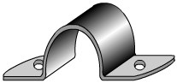

চিত্র ১২.২

**খ. স্পেসার বার স্যাডল:** যেখানে কন্ডুইট স্থাপনের জন্য দে’য়াল বা ছাদের বহিঃপৃষ্ঠ থেকে সামান্য স্পেস বা ফাঁক রাখার প্রয়োজন হয় সেখানে স্পেসার বার স্যাডল ব্যবহার করা হয়। এতে স্পেসার হিসেবে ৩ মি.মি পূরম্ন একটি বার ব্যবহার করা হয়। কন্ডুইটের সাইজ অনুযায়ী বিভিন্ন সাইজের স্পেসার বার স্যাডল পাওয়া যায়, যা নিচের চিত্রে দেখানো হয়েছে।



চিত্র ১২.৩

**গ. ডিস্ট্যান্স স্যাডল:** যেখানে কন্ডুইট স্থাপনের জন্য দে’য়াল বা ছাদের বহিঃপৃষ্ঠ থেকে এক সেন্টিমিটারের মত স্পেস বা ফাঁক রাখার প্রয়োজন হয় সেখানে ডিস্ট্যান্স স্যাডল ব্যবহার করা হয়। এ ধরনের স্যাডল সাধারণত ঢালাই লোহার তৈরি হয়। কন্ডুইটের সাইজ অনুযায়ী বিভিন্ন সাইজের ডিস্ট্যান্স স্যাডল পাওয়া যায়। চিত্র ১২.৪।

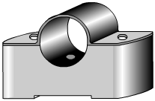

চিত্র ১২.৪

**ঘ. মাল্টি স্যাডল:** যেখানে একাধিক কন্ডুইট সমামত্মরালে স্থাপনের প্রয়োজন হয় সে ক্ষেত্রে দে’য়াল বা ছাদের বহিঃপৃষ্ঠ সারফেস কন্ডুইট ওয়্যারিং এর কাজে মাল্টি স্যাডল ব্যবহার করা হয়। কন্ডুইটের সাইজ অনুযায়ী বিভিন্ন সাইজের ও বিভিন্ন সংখ্যক কন্ডুইট স্থাপনের জন্য ভিন্ন ভিন্ন ধরনের মাল্টি স্যাডল পাওয়া যায়, যা নিচের চিত্রে দেখানো হয়েছে।



চিত্র ১২.৫

**১২.৫ সারফেস কন্ডুইটের ব্যবহার**

সারফেস কন্ডুইট ওয়্যারিংস্থাপন, রÿণাবেÿণের সুবিধা, নিরাপত্তা ইত্যাদি কারণেযে সমসত্মহ জায়গায়সারফেস কন্ডুইট ওয়্যারিং ব্যবহার করা হয় তা নিচে উলেস্নখ করা হলো, যা নিচের চিত্রে দেখানো হয়েছে।

১. ওয়ার্কশপ ও কলকারখানায়।

২. সিনেমা হলো, অডিটোরিয়াম এবং কনফারেন্স হলে।

৩. স্যাঁতস্যাঁতে স্থানে।

৪. রাসায়নিক দ্রব্য প্রক্রিয়াজাত বা উৎপাদন কারখানায়।

**প্রশ্নমালা-১২**

###### অতি সংক্ষিপ্ত প্রশ্ন

১. সারফেস কন্ডুউট ওয়্যারিং এ কত প্রকার ক্যাবল কন্ডুইট ব্যবহার করা হয়।

২. সারফেস কন্ডুইট ওয়্যারিং এ পাইপের সর্ব নিম্ন ব্যাস কত হবে?

**সংক্ষিপ্ত প্রশ্ন**

১. সারফেস ‘‘কন্ডুইট ওয়্যারিং’’ বলতে কি বোঝায়?

২. স্যাডল এর সাইজ কিভাবে নির্ধারণ করা হয়?

৩. সাডল এর সংখ্যা কিভাবে নির্ধারণ করা হয়?

৪. সারফেস ‘‘কন্ডুইট ওয়্যারিং’’-এ খরচ কম না বেশী ব্যাখ্যা কর।

৫. সারফেস কন্ডুইট ওয়্যারিং এর ৩ টি ব্যবহার লিখ।

**রচনামুলক প্রশ্ন**

১. সারফেস কন্ডুইট ওয়্যারিং এর প্রয়োজনীয় মালামালের তালিকা প্রস্ত্তুত কর।

২. কন্ডুইটের সাইজ নির্বাচন করা বর্ণনা কর।